Фонд капитального ремонта сообщает о запуске нового сервиса
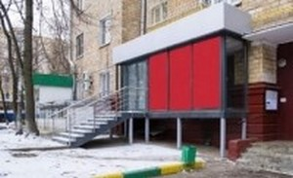
В адрес Фонда поступает большое количество обращений от жителей многоквартирных домов, руководства ТСЖ, ЖСК, УК с жалобами на трудности, возникающие со сбором взносов на проведение капитального ремонта с владельцев нежилых помещений, расположенных в многоквартирных домах.
Как известно, уплачивать взносы на капитальный ремонт многоквартирного дома обязаны собственники всех помещений – как жилых, так и нежилых. Согласно ч. 3 ст. 171 Жилищного кодекса Российской Федерации, собственники нежилых помещений в многоквартирном доме вправе вносить плату за капитальный ремонт однократно за предстоящий календарный год, либо ежемесячно равными долями в течение календарного года в сроки, установленные для внесения платы за жилое помещение и коммунальные услуги.
Однако на практике владельцы нежилых помещений в многоквартирном доме зачастую отказываются производить уплату взносов на капитальный ремонт. Регистрирующие органы могут лишь предоставить данные о том, является помещение действительно нежилым, и установить его собственника, а вот вопрос, что именно расположено в многоквартирном доме – парикмахерская, автосервис или магазин, невозможно.
В целях сбора информации Фонд капитального ремонта запускает в работу новый сервис «Нежилое помещение». Посредством указанного сервиса можно оставить сообщение о том, какие организации или магазины расположены в вашем многоквартирном доме. Просим всех неравнодушных граждан оставлять информацию на новом сервисе нашего сайта.

